中国电信北京研究院
内部材料，请勿散发


中国电信小牧童畜牧定位终端接入技术要求
版本号V1.1-2018038

2018-03-08

目录
前 言 4
1. 概述 5
2. 终端与服务器间交互流程 7
2.1. 终端设备上传流程 7
2.2. 服务器下发数据流程 8
2.3. OTA升级流程 9
3. 业务数据封装格式 9
3.1. Protobuf协议包格式说明 9
3.2. Protobuf数据编解码说明 11
3.3. 指令封装及说明 11
3.3.1. 鉴权指令 11
3.3.2. 注册指令 12
3.3.3. 通用回复 13
3.3.4. 设备参数指令 14
3.3.5. 设备配置指令 15
3.3.6. 上传环境数据指令 17
3.3.7. 上传行为数据指令 18
3.3.8. 上传位置数据指令 19
3.3.9. 上传基站数据指令 20
3.3.10. 上传报警数据指令 22
3.3.11. 固件升级 23
3.3.12. 打包上传指令 24
3.3.13. 打包读取配置和参数指令 24
3.3.14. 短信控制命令 25
4. SMS协议控制指令 26

版本记录

序号 | 版本号 | 更新日期 | 版本说明
1 | 1.0 | 2017.11.12 | 1.支持经纬度、运动量/步数、温度、电量、拆除告警等基础参数上报  2．支持定位模式、上报间隔、通信模式、定时开关机参数、拆除告警关闭设置  3.支持远程升级、远程重启、实时定位等指令设置
 | 1.1 | 2017.12.12 | 1.将定位、步数、温度等数据采集间隔与上报间隔分开及多次采集数据一次上报格式规定  2. deviceId由服务器统一生成并配发至终端  3.增加第一次注册和正常数据交流流程说明  4.为便于终端侧单片机编程，删除协议包格式中的第3个字段传输字节（4bytes）
 | 1.2 | 2018.03．05

前 言
2016年、2017年中央一号文件《关于落实发展新理念加快农业现代化实现全面小康目标的若干意见》、 《关于深入推进农业供给侧结构性改革加快培育农业农村发展新动能的若干意见》。文件中明确指出：“大力推进‘互联网+’现代农业，应用物联网、云计算、大数据、移动互联等现代信息技术，推动农业全产业链改造升级。”
农业部办公厅印发的《畜牧业工作要点的通知》，进一步明确要求：加快畜牧业转型升级，着力强化科技创新与推广，大力推进畜牧业信息化。
中国电信针对畜牧行业市场，基于物联网、大数据、云计算、人工智能、区块链等技术全面实施“互联网+现代农业”战略。通过定制物联网终端，并接入智慧畜牧大数据服务服务器，实现智慧畜牧，降低养殖企业人工成本、提高畜牧产品经济效益和政府监管效率。
本要求为中国电信小牧童畜牧定位溯源终端接入中国电信小牧童定位溯源服务服务器所必须遵循的技术要求描述文档。

本要求起草单位： 中国电信股份有限公司北京研究院
本要求主要起草人：刘国萍、全硕、刘康、周路

概述
本文档定义了小牧童畜牧定位终端（下简称终端）与小牧童畜牧定位溯源服务系统（下简称服务器）间的交互流程、通信协议及业务数据封装格式。
终端与服务器间通信协议采用TCP（CDMA1.x型）/UDP（NB-IoT型）协议，双方TCP/UDP Socket，终端做客户端，服务器做服务端。对于支持点名模式的终端，需支持SMS协议，以便远程短信唤醒终端。
终端与服务器的业务数据封装采用Protobuf协议。
采用Protobuf协议对数据进行封装解析的好处在于，Protobuf协议是一种轻便高效的结构化数据存储格式，广泛应用结构化数据串行化（序列化）以及数据存储或 RPC 数据交换，尤其适用于电信小牧童项目的业务需求。并且Protobuf协议用于通讯协议、数据存储等领域时，可扩展为序列化的结构数据格式，摆脱了系统开发语言、平台的限制。
总体来说Protobuf协议应用在电信小牧童项目应用平台进行数据解析的优势在与：
1、序列化数据的平台无关性：适用于电信小牧童项目各种业务平台的切换，减少后续维护量，且对于不同厂商的协议兼容性好。
2、序列化的数据量相对很小：适用于电信的物联网应用，提高了数据稳定度，较少了通讯时间，从而能够有效降低设备功耗。
3、序列化的数据内容比较丰富：可根据电信小牧童项目需求，扩展不同的参数数据。各厂商设备可增加业务需要，增加硬件功能、参数内容及业务数据内容，系统功能扩展性高。
4、支持多种开发语言及示例：适用于各种开发语言都有SDK，极大提高了电信平台开发的简便性。
5、通讯协议兼容性好：对于向后兼容方面优势高，适用于电信小牧童项目后续平台运维及更新等工作的开展。

终端与服务器间交互流程

网络交互流程

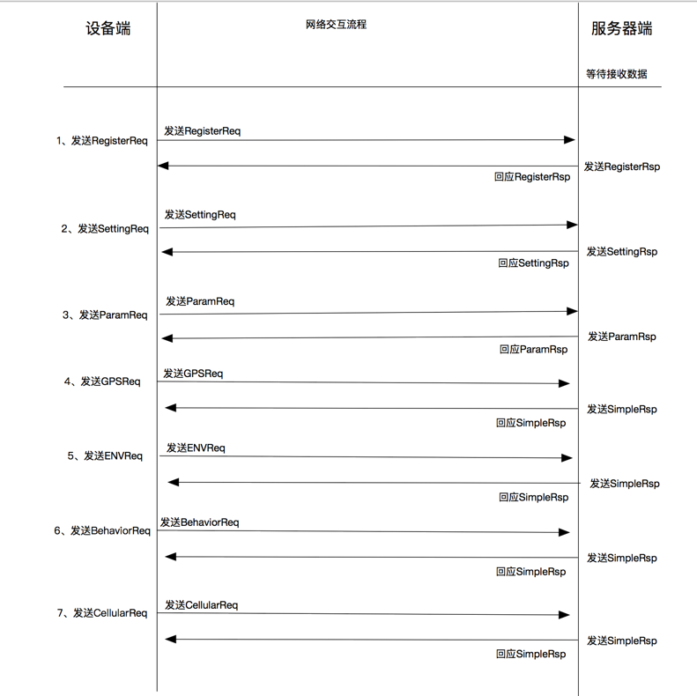

上传数据流程
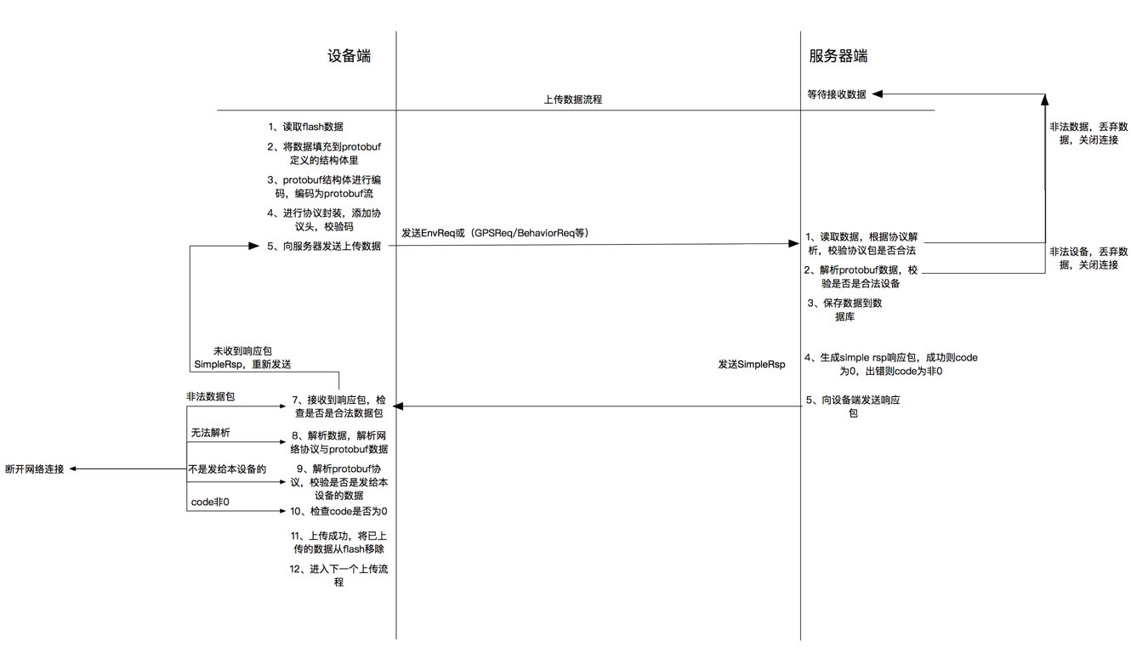

获取配置流程
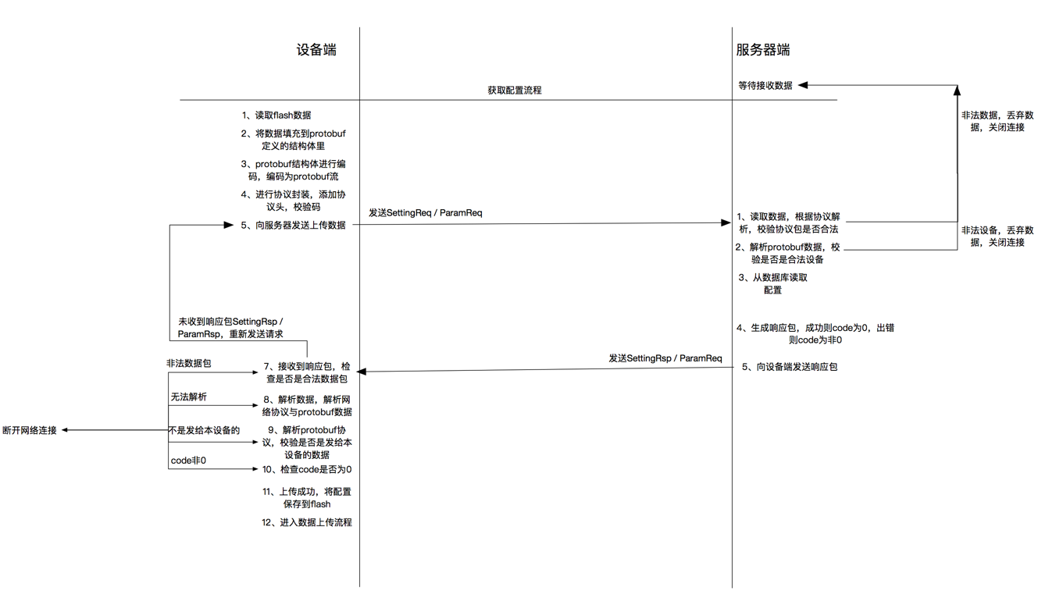

OTA升级流程

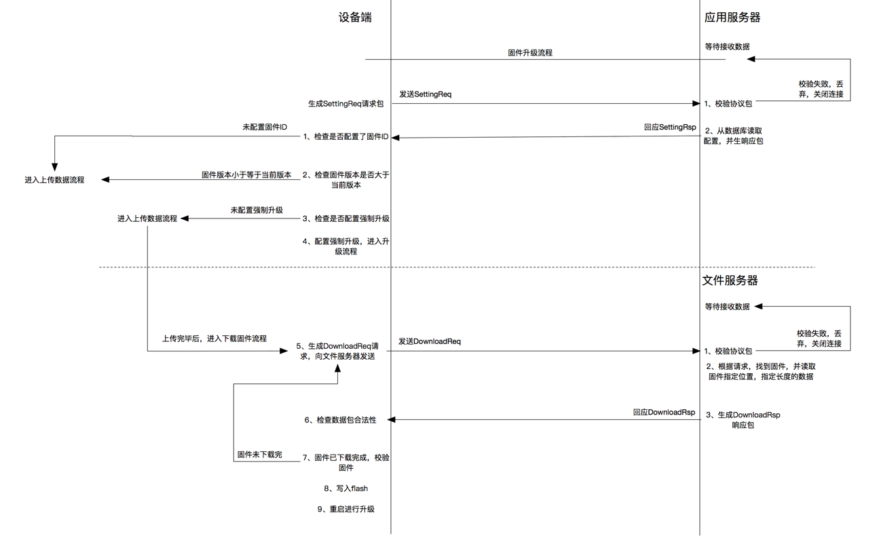

业务数据封装格式

Protobuf协议包格式说明
协议版本 | 厂家ID | 指令类型 | 数据包长度 | 是否加密 | 预留位 | CRC 16校验位 | protobuf数据
2bytes | 2byte | 2 bytes | 2 bytes | 1 bytes | 1 bytes | 2bytes | Bytes
从1开始，协议本身版本字节，后续累加 |  | 从1开始，指令类型标记 |  | 0:no，1:yes | 预留 | 计算从协议版本到protobuf数据，除了自身
注：数据皆为小端字节序，低字节在前。

指令格式 | Protobuf通讯协议封装主接口说明
syntax = "proto2";
package protocol;
// 命令类型定义
enum HeaderType {
TypeRegisterReq = 2;
TypeRegisterRsp = 3;
// 设备上传注册信息
TypeParameterReq = 4;
TypeParameterRsp = 5;
// 设备读取参数信息
TypeSettingReq = 6;
TypeSettingRsp = 7;
// 设备读取配置信息
TypeEnvReq = 8;
TypeEnvRsp = 9;
// 设备上传环境数据
TypeBehaviorReq = 10;
TypeBehaviorRsp = 11;
// 设备上传行为数据
TypeGPSReq = 12;
TypeGPSRsp = 13;
// 设备上传定位数据
TypeCellularReq = 14;
TypeCellularRsp = 15;
// 设备上传基站数据
TypeWarningReq = 16;
TypewarningRsp = 17;
// 设备上传报警数据
TypeDownloadReq = 18;
TypeDownloadRsp = 19;
// 设备读取固件数据
TypeUploadReq = 20;
TypeUploadRsp = 21;
// 设备打包上传多种类型数据
TypeSettingAndParamReq = 22;
TypeSettingAndParamRsp = 23;
// 设备打包读取参数和配置信息
TypeSMSMsg = 24;
TypeSMSRply = 25;
// 手机短信控制设备: 封装成协议包后进行Base64编码, 然后通过短信传输
}
指令描述 | Protobuf主协议栈指令集

Protobuf数据编解码说明
终端数据上传：
终端数据→编码为protobuf→二进制流→tcp/udp/蓝牙→二进制流→解码为服务器端对象→服务器端对象
服务器数据下发：
服务器端对象→编码为protobuf→二进制流→tcp/udp/蓝牙→二进制流→解码为设备端数据→设备端数据

指令封装及说明

鉴权指令
协议文件：IdentityMsg.proto
功能描述：设备鉴权认证指令，包括鉴权Token、消息ID、设备ID、返回结果状态等信息
上行数据：IdentityMsgReq
下行数据：IdentityMsgRsp

指令格式 | Protobuf通讯协议
指令示例 | syntax = "proto2";  package protocol;  // 鉴权信息  message IdentityMsg {  required uint32 MsgToken = 3; // 鉴权Token: 由DeviceID和16位随机数使用CRC16_CCITT生成, 计算初值是0xFFFF  required uint32 MsgIndex = 4; // 消息ID  optional string DeviceID = 5 [default=""]; // 设备ID: 设备发送时必填, 服务器发送时可以不填  optional int32 RspCode = 6 [default=0]; // 返回结果状态: 请求包不填, 回应包必填, 0表示执行成功  }  // Token生成示例  // device id: 11223344  // generate token by: crc16("11121223344" + random(0x1DB7)) = 0x4C11  // Msg Token is: 0x4C11DB7
指令描述 | 设备鉴权标准指令

注册指令
协议文件：Register.proto
功能描述：设备上传注册信息，包括IMSI、IMEI、SN、生厂商、MAC、软硬件版本，此外还可以选择上传设备当前电压，网络信号强度等信息
上行数据：RegisterReq
下行数据：RegisterRsp

指令格式 | Protobuf通讯协议
指令示例 | s syntax = "proto2";  package protocol;  import "IdentityMsg.proto";  message RegisterReq {  required IdentityMsg Iden = 1;  required string IMSI = 2;  optional string IMEI = 3 [default=""];  optional string MAC = 4 [default=""]; // 蓝牙MAC地址  optional int32 DeviceType = 5 [default=0]; // 设备类型  optional int32 HardwareVersion = 6 [default=0]; // 硬件版本  optional int32 FirmwareVersion = 7 [default=0]; // 固件版本  optional int32 Status = 8 [default=0]; // 自检状态: 0 - 无异常  optional int32 BatteryVoltage = 9 [default=0]; // 电池电压: 毫伏  optional int32 BatteryPower = 10 [default=0]; // 电池电量: 百分比  optional int32 SignalStrength = 11 [default=0]; // 信号强度  optional int32 BitErrorRate = 12 [default=0]; // 误码率  optional int32 RadioAccessTechnology = 13 [default=0]; // 网络类型  optional uint32 NetworkOperator = 14 [default=0]; // 运营商代码  }  message RegisterRsp {  required IdentityMsg Iden = 1;  required uint32 Timestamp = 2; // UTC时间戳，校时用  }
指令描述 | 设备上传注册信息

通用回复
协议文件：SimpleRsp.proto
功能描述：通用指令返回信息，包括鉴权验证信息等
下行数据：SimpleRsp

指令格式 | Protobuf通讯协议
指令示例 | syntax = "proto2";  package protocol;  import "IdentityMsg.proto";  // 通用回复: 只回复成功或失败时使用  message SimpleRsp {  required IdentityMsg Iden = 1; // 身份验证  }
指令描述 | 标准指令返回值（特殊指令除外）

设备参数指令
协议文件：Parameter.proto
功能描述：设备读取运行参数信息，包括服务器地址和端口、电压门限、短信白名单、短信报警接收端等
上行数据：ParameterRep
下行数据：ParameterRsp

指令格式 | Protobuf通讯协议
指令示例 | syntax = "proto2";  package protocol;  import "IdentityMsg.proto";  // 请求读取参数信息  message ParameterReq {  required IdentityMsg Iden = 1;  }  message Parameter {  repeated string ServerHost = 1; // 服务器域名或IP(第一个是主服务器)  repeated int32 ServerPort = 2; // 服务器端口(第一个是主服务器)  repeated string SMSAlarmReceiverList = 3; // 报警短信接收机号码  repeated string SMSWakeupWhiteList = 4; // 短信或电话唤醒白名单  optional int32 EnvSampleThreshold = 5 [default=0]; //环境采样门限: 电量低于门限时停止采样  optional int32 BehaviorSampleThreshold = 6 [default=0]; // 行为采样门限: 电量低于门限时停止采样  optional int32 GPSSampleThreshold = 7 [default=0]; // GPS采样门限: 电量低于门限时停止采样  optional int32 CommunicationThreshold = 8 [default=0]; // 通信门限: 电量低于门限时停止通信  }  // 读取参数信息回应  message ParameterRsp {  required IdentityMsg Iden = 1;  required Parameter ParameterInfo = 2;  }
指令描述 | 标准指令返回值（特殊指令除外）

设备配置指令
协议文件：Setting.proto
功能描述：设备读取配置数据信息，包括设备采样间隔、通讯间隔、OTA升级、短信设置信息
上行数据：SettingReq
下行数据：SettingRsp

指令格式 | Protobuf通讯协议
指令示例 | syntax = "proto2";  package protocol;  import "IdentityMsg.proto";  // 请求读取配置信息  message SettingReq {  required IdentityMsg Iden = 1;  }  message Setting {  optional int32 EnvSampleMode = 1 [default=0]; // 环境采样模式: 0 - 关闭, 1 - 定时采样  optional int32 EnvSampleInterval = 2 [default=0]; // 环境采样间隔: 分钟  optional int32 BehaviorSampleMode = 4 [default=0]; // 行为采样模式: 0 - 关闭, 1 - 定时采样  optional int32 BehaviorSampleInterval = 5 [default=0]; // 行为采样间隔: 分钟  optional int32 GPSSampleMode = 7 [default=0]; // GPS采样模式: 0 - 关闭, 1 - 定时采样, 2 - 持续开启(功耗高，不推荐)  optional int32 GPSSampleInterval = 8 [default=0]; // GPS采样间隔: 分钟  optional int32 CommunicationMode = 10 [default=1]; // 通信模式: 0 - 未定义, 1 - 定时上传, 2 - 持续在线(适合eDRX)  optional int32 CommunicationInterval = 11 [default=0]; // 通信间隔: 分钟  optional int32 ResetDevice = 16 [default=0]; // 复位请求: 0 - 不复位, 1 - 这次通信结束后立即复位  optional int32 SchedulePowerOff = 17 [default=0]; // 关机计划: 0 - 不关机, 1 - 每天指定时段关机, 2 - 连续多天关机  optional int32 DailyPowerOffTime = 18 [default=0]; // 每天关机起始时间: UTC时间戳, 只使用小时和分钟  optional int32 DailyPowerOnTime = 19 [default=0]; // 每天关机结束时间: UTC时间戳，只使用小时和分钟  optional int32 NormalPowerOffTime = 20 [default=0]; // 连续关机起始日期: UTC时间戳  optional int32 NormalPowerOnTime = 21 [default=0]; // 连续关机结束日期: UTC时间戳  optional int32 OTAFirmwareVersion = 22 [default=0]; // OTA固件版本  optional string OTAFirmwareID = 23 [default=""]; // OTA固件标识  optional int32 OTAForceUpgrade = 24 [default=0]; // OTA强制执行(丢弃数据，立即升级)  optional string OTAServerHost = 25 [default=""]; // OTA服务器域名或地址  optional int32 OTAServerPort = 26 [default=0]; // OTA服务器端口  optional int32 SMSMode = 27 [default=0]; // 短信上传模式: 0 - 关闭, 1 - 定时上传, 2 - 辅助上传(网络通信失败时上传)  optional int32 SMSFreq = 28 [default=0]; // 短信上传频率: 分钟  optional int32 AlarmMode = 29 [default=0]; // 报警模式: 0 - 关闭, 1 - 数传报警, 2 - 短信报警, 3 - 数传+短信  optional int32 ScheduleSpeaker = 30 [default=0]; // 语音播报计划: 0 - 不播报, 1 - 每天准时播报  optional int32 SpeakerExitTime = 31 [default=0]; // 每天出栏播报时间: UTC时间戳, 只使用小时和分钟  optional int32 SpeakerEnterTime = 32 [default=0]; // 每天进栏播报时间: UTC时间戳，只使用小时和分钟  }  // 读取配置信息回应  message SettingRsp {  required IdentityMsg Iden = 1;  required Setting SettingInfo = 2;  }
指令描述 | 设备读取配置数据

上传环境数据指令
协议文件：Env.proto
功能描述：设备上传环境数据信息，包括设备内电池电压、充电电压/电流、内部温湿度、内部气压及光照等信息
上行数据：EnvReq

指令格式 | Protobuf通讯协议
指令示例 | syntax = "proto2";  package protocol;  import "IdentityMsg.proto";  // 请求上传环境数据  message EnvReq {  required IdentityMsg Iden = 1;  repeated Env EnvInfo = 2;  }  message Env {  optional uint32 Timestamp = 1 [default=0];  optional int32 BatteryPower = 2 [default=0]; // 剩余电量: 百分比  optional int32 BatteryVoltage = 3 [default=0]; // 电池电压: 毫伏  optional int32 ChargeVoltage = 4 [default=0]; // 充电电压: 毫伏  optional int32 ChargeCurrent = 5 [default=0]; // 充电电流: 毫安, 精确到小数点后两位(*✖️100)  optional sint32 InnerTemperature = 6 [default=0]; // 内部温度: 摄氏度, 精确到小数点后一位(*10)  optional int32 InnerHumidity = 7 [default=0]; // 内部相对湿度: 精确到1%  optional int32 InnerPressure = 8 [default=0]; // 内部气压: 单位：帕  optional int32 AmbientLight = 9 [default=0]; // 光照强度: 单位：勒克斯  }
指令描述 | 设备上传环境数据

上传行为数据指令
协议文件：Behavior.proto
功能描述：设备上传行为数据信息，包括吃食、反刍、活跃度强弱值、睡眠（暂不支持）、走路（暂不支持）及其他后续扩展信息
上行数据：BehaviorReq

指令格式 | Protobuf通讯协议
指令示例 | syntax = "proto2";  package protocol;  import "IdentityMsg.proto";  // 请求上传行为数据  message BehaviorReq {  required IdentityMsg Iden = 1;  repeated Behavior BehaviorInfo = 2;  }  message Behavior {  optional uint32 Timestamp = 1 [default=0]; // 行为统计开始时间  optional int32 Duration = 2 [default=0]; // 行为统计持续时间: 秒  optional int32 SleepTime = 3 [default=0]; // 静卧时间占比  optional int32 WeakActivity = 4 [default=0]; // 一般运动时间占比  optional int32 MidActivity = 5 [default=0]; // 较快运动时间占比  optional int32 StrongActivity = 6 [default=0]; // 剧烈运动时间占比  optional int32 ActivityIndex = 7 [default=0]; // 运动量指数  optional uint32 Steps = 8 [default=0]; // 运动步数  }
指令描述 | 设备上传生物行为数据

上传位置数据指令
协议文件：GPS.proto
功能描述：设备上传一条或多条GPS定位信息，每条信息包括采集时间、位置信息（经纬度、海拔高度）、定位精度（DOP）、运动信息（速度、方向）等，可选上传卫星信息等。
上行数据：GPSReq

指令格式 | Protobuf通讯协议
指令示例 | syntax = "proto2";  package protocol;  import "IdentityMsg.proto";  // 请求上传GPS数据  message GPSReq {  required IdentityMsg Iden = 1; // 身份验证  repeated GPS GPSInfo = 2; // gps信息  }  message Satellite {  required int32 Id = 1; // 卫星ID  optional sint32 Elevation = 2 [default=-1]; // 仰角: 度, -1表示未知  optional sint32 Azimuth = 3 [default=-1]; // 方位角: 度, -1表示未知  optional sint32 SNR = 4 [default=-1]; // 信噪比, -1表示未知  optional int32 Used = 5 [default=0]; // 是否用于定位: 0 - 否, 1 - 是  optional string Type = 6 [default=""]; // 卫星类型: BD - 北斗, GP - GPS, GL - GLONASS, GN - 多系统  }  message GPS {  optional uint32 Timestamp = 1 [default=0]; // 定位时间, unix时间戳  optional sint32 Latitude = 2 [default=2000000000]; // 纬度: 度, 精确到小数点后第7位, 定位失败为200  optional sint32 Longitude = 3 [default=2000000000]; // 经度: 度, 精确到小数点后第7位, 定位失败为200  optional sint32 Altitude = 4 [default=0]; // 海拔高度: 米, 精确到小数点后2位  optional int32 Quality = 5 [default=0]; // 定位质量: 0 - 无定位, 1 - 普通定位, 2 - 差分定位, 6 - 粗略定位  optional int32 Mode = 6 [default=0]; // 定位模式: 2 - 2D, 3 - 3D  optional int32 PDOP = 7 [default=0]; // 位置精确因子: 精确到小数点后2位  optional int32 HDOP = 8 [default=0]; // 水平精确因子: 精确到小数点后2位  optional int32 VDOP = 9 [default=0]; // 垂直精确因子: 精确到小数点后2位  optional int32 SatellitesUsed = 10 [default=0]; // 用于定位的卫星数  optional int32 SatellitesInView = 11 [default=0]; // 发现的卫星数  optional int32 Speed = 12 [default=0]; // 速度: 米/秒, 精确到小数点后1位  optional sint32 Course = 13 [default=0]; // 航向: 度, 精确到小数点后1位  optional int32 HACC = 14 [default=0]; // 水平定位精确: 米, 精确到小数点后1位  optional int32 VACC = 15 [default=0]; // 垂直定位精确: 米, 精确到小数点后1位  optional int32 FixTime = 16 [default=0]; // 定位耗时: 秒  repeated Satellite Satellites = 17; // 卫星信息  }
指令描述 | 设备上传定位数据

上传基站数据指令
协议文件：Cellular.proto
功能描述：设备上传一条或多条基站信息，每次回传生成一条基站信息，每条信息包括采集时间、当前基站信息、邻近基站信息，可选上传位置信息（经纬度）等。
上行数据：CellularReq

指令格式 | Protobuf通讯协议
指令示例 | syntax = "proto2";  package protocol;  import "IdentityMsg.proto";  // 请求上传基站数据  message CellularReq {  required IdentityMsg Iden = 1;  repeated Cellular CellularInfo = 2;  }  message Cell {  required int32 CellID = 1; // 基站ID  optional int32 Serving = 2 [default=0]; // 0 - 邻近小区, 1 - 服务小区  optional int32 Type = 3 [default=0]; // 0 - 未定义, 2 - 2G, 3 - 3G, 4 - 4G  optional int32 MCC = 4 [default=0]; // 国家代码  optional int32 MNC = 5 [default=0]; // 运营商代码  optional int32 BSIC = 6 [default=0]; // 基站代码: 2G  optional int32 LAC = 7 [default=0]; // 定位区域码: 2G/3G  optional int32 TAC = 8 [default=0]; // 定位区域码: 4G  optional int32 ARFCN = 9 [default=0]; // 频点  optional sint32 RxLevel = 10 [default=99]; // 接收信号功率(dBm): 2G - RxLevel, 3G - RSCP, 4G - RSRP  optional sint32 RxQuality = 11 [default=99]; // 接收信号质量(dBm): 2G - RxQuality, 3G - ECN0, 4G - RSRQ  optional sint32 RSSI = 12 [default=99]; // 接收信号强度(dBm)  optional int32 PhysCellID = 13 [default=0]; // 物理基站ID: 4G  }  message Cellular {  optional uint32 Timestamp = 1 [default=0]; // 结束时间  optional sint32 Latitude = 2 [default=2000000000]; // 纬度: 度, 精度到小数点后第7位  optional sint32 Longitude = 3 [default=2000000000]; // 经度: 度, 精度到小数点后第7位  repeated Cell CellInfo = 4; // 基站信息  }
指令描述 | 设备上传基站数据

上传报警数据指令
协议文件：Warning.proto
功能描述：设备上传一条或多条报警信息，每条信息包括采集时间、警告类型，可选上传报警发生时的位置（开机报警、拆除报警）、环境数据（适用于低电量报警）、短信报警等数据。
上行数据：WarningReq

指令格式 | Protobuf通讯协议
指令示例 | syntax = "proto2";  package protocol;  import "IdentityMsg.proto";  import "GPS.proto";  import "Env.proto";  enum WarningType {  WarningTypeUnknown = 1; // 未知类型报警  WarningTypeBoot = 2; // 开机报警  WarningTypeLowBattery = 3; // 低电量报警  WarningTypeStatic = 4; // 静止报警  WarningTypeRemove = 5; // 拆除设备报警  WarningTypeSMS = 6; // 收到短信报警: Info填发送短信的电话号码  }  // 请求上传报警信息  message WarningReq {  required IdentityMsg Iden = 1;  repeated Warning WarningInfo = 2;  }  message Warning {  optional uint32 Timestamp = 1 [default=0];  optional WarningType Type = 2 [default=WarningTypeUnknown];  optional uint32 Value = 3 [default=0];  optional string Info = 4 [default=""];  optional Env EnvInfo = 5;  optional GPS GPSInfo = 6;  }
指令描述 | 设备上传报警数据

固件升级
协议文件：Download.proto
功能描述：设备从服务器分页读取固件数据，分页起始和分页大小由设备确定，服务器按设备要求返回分页数据等
上行数据：DownloadReq
下行数据：DownloadRsq
指令格式 | Protobuf通讯协议
指令示例 | syntax = "proto2";  package protocol;  import "IdentityMsg.proto";  // 请求下载固件  message DownloadReq {  required IdentityMsg Iden = 1;  optional string FileId = 2 [default=""]; // firmware id  optional int32 Begin = 3 [default=0]; // 固件开始位置  optional int32 Length = 4 [default=1400]; // 回传固件长度限制  }  // 固件下载回应  message DownloadRsp {  required IdentityMsg Iden = 1;  optional int32 Total = 2 [default=0]; // 固件总长度  optional int32 Begin = 3 [default=0]; // 固件开始位置  optional int32 Length = 4 [default=0]; // 回传固件的长度  optional bytes Data = 5 [default=""]; // 固件数据  }
指令描述 | 设备读取固件数据

打包上传指令
协议文件：Upload.proto
功能描述：设备打包上传多种类型数据信息，包括身份验证、环境数据、行为数据、定位数据、状态数据、网络信息以及是否短信回传等信息。
上行数据：UploadReq

指令格式 | Protobuf通讯协议
指令示例 | syntax = "proto2";  package protocol;  import "IdentityMsg.proto";  import "Behavior.proto";  import "Cellular.proto";  import "Env.proto";  import "GPS.proto";  // 打包上传数据请求: 一次性上传多种数据  message UploadReq {  required IdentityMsg Iden = 1; // 身份验证  repeated Env EnvInfo = 2; // 环境数据  repeated Behavior BehaviorInfo = 3; // 行为数据  repeated GPS GPSInfo = 4; // 定位数据  repeated Cellular CellularInfo = 5; // 网络信息  optional int32 SMS = 10 [default=0]; // 标识这包数据是从哪个通道上传到服务器的: 0 - 网络, 1 - 短信  }
指令描述 | 设备打包上传多种类型数据

打包读取配置和参数指令
协议文件：SettingAndParam.proto
功能描述：一次性获取设备参数和配置信息，以减少命令交互次数
上行数据：SettingAndParaReq
上行数据：SettingAndParaRsq
指令格式 | Protobuf通讯协议
指令示例 | syntax = "proto2";  package protocol;  import "IdentityMsg.proto";  import "Setting.proto";  import "Parameter.proto";  // 请求读取参数和配置信息  message SettingAndParamReq {  required IdentityMsg Iden = 1;  }  // 读取参数和配置信息回应  message SettingAndParamRsp {  required IdentityMsg Iden = 1;  required Setting SettingInfo = 2; // 配置信息  required Parameter ParameterInfo= 3; // 参数信息  }
指令描述

短信控制命令
协议文件：SMS.proto
功能描述：
1.发送控制短信过程：
1.1 手机App发送控制短信: App根据业务逻辑生成SMSMsg， 封装为Protobuf数据包，然后进行Base64编码，直接发送给设备
1.2 服务器发送控制短信：服务器根据业务逻辑生成SMSMsg，封装为Protobuf数据包，然后进行Base64编码，通过短信网关发送给设备
2.设备回复过程:
2.1 通过短信通道回复： 设备生成SMSRply，封装为Protobuf数据包，然后进行Base64编码。
2.2 通过网络通道回复： 设备生成SMSRply，封装为Protobuf数据包。
上行数据：SMSMsg
上行数据：SMSRply
指令格式 | Protobuf通讯协议
指令示例 | syntax = "proto2";  package protocol;  import "IdentityMsg.proto";  import "GPS.proto";  import "Env.proto";  import "Cellular.proto";  // 服务器(通过短信网关)或手机(上的业务App)发送短信请求设备执行指定动作  // 发送前必须做Base64编码  message SMSMsg {  required IdentityMsg Iden = 1;  optional string ServerHost = 4 [default=""]; // 服务器地址(IP或域名)  optional int32 ServerPort = 5 [default=0]; // 服务器端口  optional int32 GPSAction = 6 [default=0]; // GPS请求: 0 - 无动作, 1 - 定位一次, 2 - 持续开启  optional bool SendSMS = 7 [default=false]; // 发送短信回复  optional bool ConnectServer = 8 [default=false]; // 网络回复直到成功  optional bool ConnectInterval = 9 [default=false]; // 网络回复尝试间隔  optional int32 ConnectTimeout = 10 [default=0]; // 网络回复尝试超时  optional bool KeepOnline = 11 [default=false]; // 保持在线  optional int32 KeepOnlineTimeout = 12 [default=0]; // 保持在线超时  }  // 设备通过短信或者数据通道回应短信请求  // 短信通道发送前必须做Base64编码  message SMSRply {  required IdentityMsg Iden = 1;  optional uint32 Timestamp = 2 [default=0]; // 收到短信的时间  optional string PeerPhoneNumber = 3 [default=""]; // 发送短信的电话号码  optional GPS GPSInfo = 4; // 设备位置信息: 节选, 必填经纬度  optional Env EnvInfo = 5; // 设备环境信息: 节选, 必填电池电量  optional Cellular CellularInfo = 6; // 基站信息: 节选, 必填信号强度  }
指令描述 | 网络配置指令

SMS协议控制指令
遗留问题：数据包加密的方式

